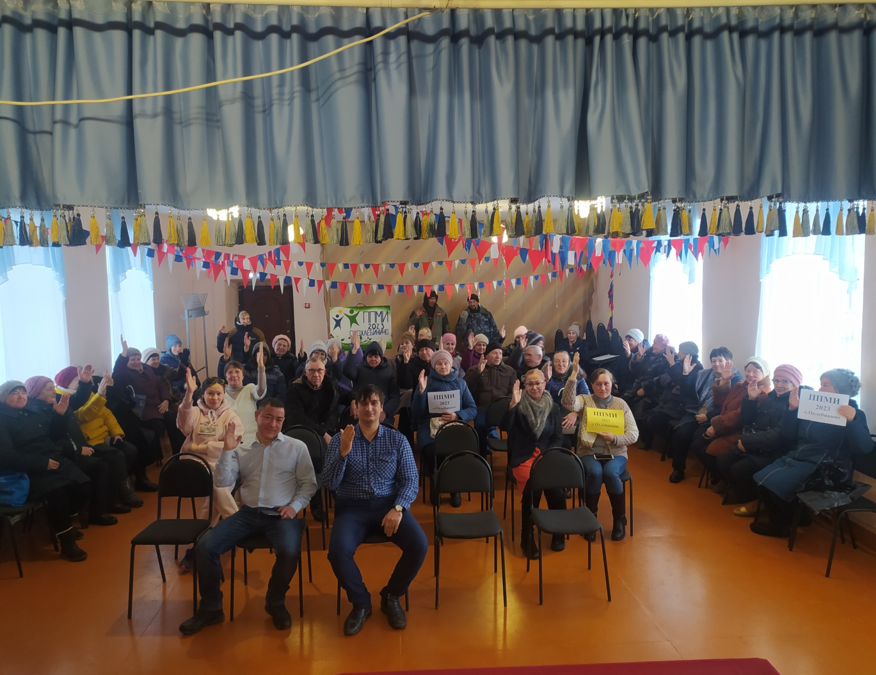
14 декабря в здании СДК с.Охлебинино прошло предварительное собрание ППМИ 2023.
На собрании жители решали вопрос об участии в программе поддержки местных инициатив, предлагали наиболее приоритетные проблемы сельского поселения.
Окончательное решение по проекту будет принято на итоговом собрании.
Жители единогласно за участие сельского поселения в конкурсе ППМИ 2023

